Guía N°4
Artes Visuales
Etapas de la mariposa
Nombre:
X

Curso: 2° A - B – C- D - E | Asignatura: Artes Visuales
Fecha: | En caso de dudas: (correo de la profesora)
Objetivo de  aprendizaje N° | OA 3: Expresar emociones e ideas en sus trabajos de arte, a partir de la experimentación con: materiales de modelado, de reciclaje, naturales, papeles, cartones, pegamentos, lápices, pinturas, textiles e imágenes digitales; herramientas para dibujar, pintar, cortar, modelar, unir y tecnológicas (pincel, tijera, mirete, computador, entre otras); procedimientos de dibujo, pintura, collage, escultura, dibujo digital, entre otros.
Indicadores de evaluación | - Crean una maqueta utilizando la técnica del modelado.  - Modelan con masa, arcilla, greda o plastilina el proceso de metamorfosis.  - Ejemplifican a través del modelado las etapas de la metamorfosis.
Recursos pedagógicos | Plastilina, masa, greda o arcilla.  Témperas de colores  Un trozo de cartón para apoyar tu trabajo. (20x20)

Instrucciones para desarrollar la guía | - Instálate en un lugar cómodo y con una luminosidad adecuada.  - Recuerda tener listos los materiales que utilizarás para trabajar.  - Recuerda tomar una fotito a tu trabajo y subirlo en la carpeta de ciencias, de esta manera podrá revisar tu tarea.

¡RECORDEMOS!

¿Qué es la metamorfosis?
La metamorfosis, es un período de la vida de un animal que corresponde al paso de la forma larval a una forma juvenil o adulta. Afecta a insectos, algunos peces y ciertos anfibios, pero no a los mamíferos.
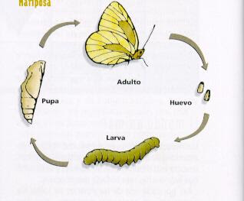

¿Cuál es la técnica del modelado?

El modelado se define como la acción de dar forma a distintos objetos, utilizando diferentes pastas, con la que los niños/as pueden moldear y experimentar
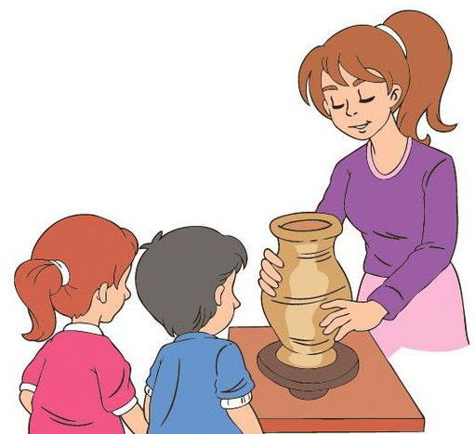

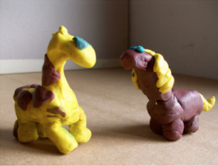

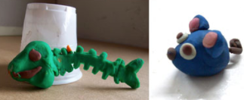

¡Manos a la masa!
1.- Pinta la base de cartón de color verde para que simule una hoja.
2.- Moldea cada etapa de la mariposa con la plastilina.
3.- Pega cada etapa en el cartón y escribe el nombre de la etapa.
4.- Envía una foto a tu profesora.

